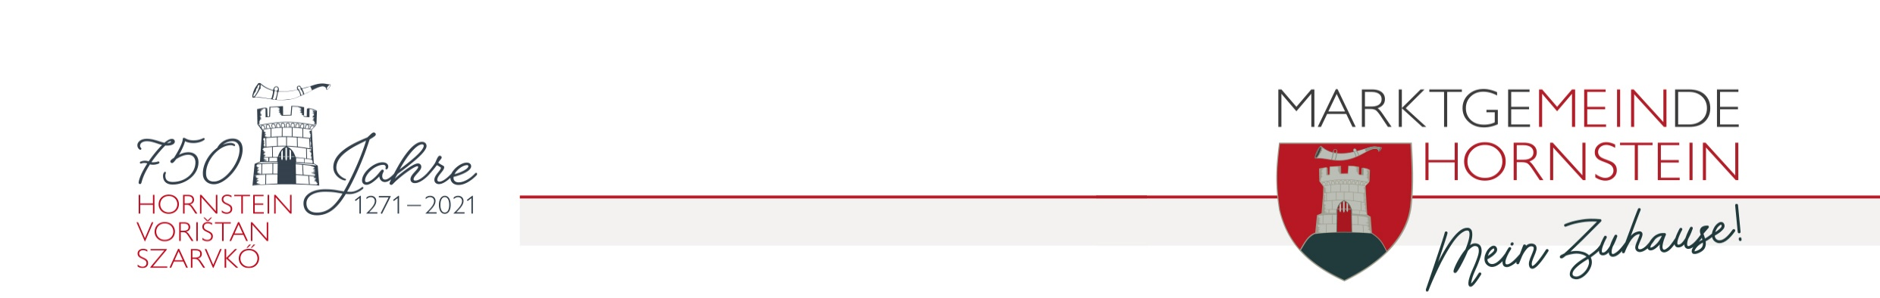

Das Rathaus ist am
Dienstag (Allerseelen) den 02.11.2021, geschlossen.

Danke für Ihr Verständnis!

